롯데홈쇼핑 openAPI 연동 표준안
배송비조회 API

Version 1.0

변경내역
일자 | 변경자 | 변경내용
2013.04.30 | 이동복 | 최초 작성
2013.07.11 | 이동복 | Element명 수정 (SaleAmt → OccurYn )
2013.08.12 | 이동복 | 협력사계약번호/하위벤더번호 추가
2015.02.11 | 박민욱 | 문서현행화 (프로그램 소스와 가이드 문서가 다른 부분 현행화)
2016.08.12 | 박민욱 | Flow 수정, 문서현행화
2020.11.16 | 이동복 | 부가비용상세구분명 컬럼 추가, 부가비용상세구분코드 현행화

목 차
1 연동전 준비 사항 3
2 연동 개요 및 Flow 3
3 Http Request URL Parameter 포맷 4
4 Response XML 데이터 포맷 4
5 Error 코드 6
별첨 (부가비용상세구분) 7

연동전 준비 사항
- 롯데홈쇼핑 협력업체 등록이 되어 있어야 한다.
- 유효한 인증키가 생성되어 있어야 한다.

연동 개요 및 Flow
- 모듈의 개요 및 Flow를 표기합니다.

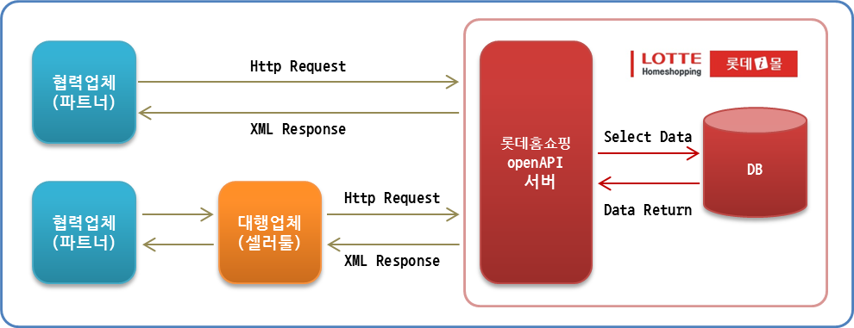

- Http Request – http://openapitst.lotteimall.com/openapi/searchDeliverPriceList.lotte
- 배송비 데이터를 가져오기 위한 알맞은 입력 파라미터를 붙여서 http 프로토콜로 요청하면 업체 인증키를 체크해서 해당 배송비 데이터를 XML로 응답한다.

Http Request URL Parameter 포맷
Parameter명 | 설 명 | Length | 필수 | 비 고
subscriptionId | 사용자인증키 | 128 | 필수
dlv_unit_sn | 배송단위일련번호 | 15 | 필수
※해당 파라미터들에 대해서 해당하지 않는 값을 입력했을 경우엔 에러처리 됩니다.

예)
- 특정주문의 배송비 정보를 조회하고 싶을 때
http://openapitst.lotteimall.com/openapi/searchDeliverPriceList.lotte?subscriptionId=[인증키]&dlv_unit_sn=XXXX

Response XML 데이터 포맷
Parameter명 | 설 명 | Length | 필수 | 비 고
PriceCount | 검색결과 카운트 |  | 필수
PriceInfo | 배송비현황
OccurDate | [발생일자]
DlvUnitSn | [배송단위일련번호] | 15
Gubun | [부가비용상세구분] | 10 |  | 부가비용상세구분코드[J147]  아래별첨참조  (배송비:19/반품비:33)
CostAmt | [적용부가비용금액] | 15
OccurYn | [발생여부] | 10 |  | 부가비용발생구분코드[J146]  10:발생, 11:취소
EntrContrNo | [협력사계약번호] | 10 |  | 2013.08.12 추가
LwstEntrNo | [하위벤더번호] | 4 |  | 2013.08.12 추가
GubunNm | [부가비용상세구분명] | 50 |  | 부가비용상세구분코드[J147]  의 코드명

예)
<?xml version="1.0" encoding="EUC-KR" ?>
<Response>
<OperationRequest>
<HTTPHeaders>
<Header name="accept" value="text/html, application/xhtml+xml, */*" />
<Header name="Accept-Language" value="ko-KR" />
<Header name="user-agent" value="Mozilla/5.0 (Windows NT 6.1; WOW64; Trident/7.0; rv:11.0) like Gecko" />
<Header name="content-type" value="application/x-www-form-urlencoded" />
<Header name="Accept-Encoding" value="gzip, deflate" />
<Header name="host" value="bolocal.lotteimall.com" />
<Header name="content-length" value="165" />
<Header name="connection" value="Keep-Alive" />
<Header name="Cache-Control" value="no-cache" />
<Header name="cookie" value="..." />
</HTTPHeaders>
<Arguments>
<Argument name="dlv_unit_sn" value="552845088" />
<Argument name="subscriptionId" value="2ebb94ebee3055bccf28c42c370744972750352559a98e45...." />
</Arguments>
<RequestProcessingTime>-1</RequestProcessingTime>
</OperationRequest>
<Result>
<PriceCount>2</PriceCount>
<PriceInfo>
<OccurDate>2016-01-04 13:14:29.0</OccurDate>
<DlvUnitSn>552845088</DlvUnitSn>
<Gubun>19</Gubun>
<CostAmt>3000</CostAmt>
<OccurYn>10</OccurYn>
<EntrContrNo>004844</EntrContrNo>
<LwstEntrNo>0000</LwstEntrNo>
<GubunNm>배송비</GubunNm>
</PriceInfo>
<PriceInfo>
<OccurDate>2016-01-04 13:16:08.0</OccurDate>
<DlvUnitSn>552845088</DlvUnitSn>
<Gubun>19</Gubun>
<CostAmt>3000</CostAmt>
<OccurYn>11</OccurYn>
<EntrContrNo>004844</EntrContrNo>
<LwstEntrNo>0000</LwstEntrNo>
<GubunNm>배송비</GubunNm>
</PriceInfo>
</Result>
</Response>

Error 코드
매출현황에서 발생하는 에러코드값을 표기합니다
에러 코드 유형
코드값 | 코드명
0001 | 인증키 오류
5001 | 인증키에 대한 유효기한 초과
0005 | 필수파라미터 오류
0002 | 날자입력 오류
0003 | 조회기간 오류.
예)
<?xml version="1.0" encoding="EUC-KR" ?>
<Response>
<OperationRequest>
<HTTPHeaders>
<Header name="accept" value="text/html, application/xhtml+xml, */*" />
<Header name="Accept-Language" value="ko-KR" />
<Header name="user-agent" value="Mozilla/5.0 (Windows NT 6.1; WOW64; Trident/7.0; rv:11.0) like Gecko" />
<Header name="content-type" value="application/x-www-form-urlencoded" />
<Header name="Accept-Encoding" value="gzip, deflate" />
<Header name="host" value="bolocal.lotteimall.com" />
<Header name="content-length" value="166" />
<Header name="connection" value="Keep-Alive" />
<Header name="Cache-Control" value="no-cache" />
<Header name="cookie" value="..." />
</HTTPHeaders>
<Arguments>
<Argument name="dlv_unit_sn" value="528051176" />
<Argument name="subscriptionId" value="2ebb94ebee3055bccf28c42c370744972750352559a98e45...." />
</Arguments>
<RequestProcessingTime>-1</RequestProcessingTime>
</OperationRequest>
<Errors>
<Error>
<Code>0001</Code>
<Message>
<![CDATA[인증키 오류(데이터 존재하지 않음)]]>
</Message>
</Error>
</Errors>
</Response>

별첨 (부가비용상세구분)
코드 | 코드명 | 비고 |  | 코드 | 코드명 | 비고
10 | 카드즉시할인 |  |  | 43 | 카드사청구할인
11 | 마케팅쿠폰 |  |  | 46 | 즉시적립할인
12 | 즉석쿠폰 |  |  | 47 | 적립금
17 | L.POINT |  |  | 48 | OK캐시백
18 | 네이버마일리지 |  |  | 49 | 점별쿠폰
19 | 배송비 | 비용 |  | 50 | 번호쿠폰
20 | 주문사은품 |  |  | 51 | 인터파크할인
23 | 단품할인 |  |  | 53 | 11번가할인
24 | 묶음상품할인 |  |  | 55 | 위약금
26 | 포장비 |  |  | 56 | 지마켓할인
27 | 임직원할인 |  |  | 57 | 옥션할인
28 | 이메일할인 |  |  | 58 | 쿠팡할인
30 | 플러스쿠폰 |  |  | 59 | 인터파크2할인
32 | 초도배송비 | 비용 |  | 60 | LOTTEON할인
33 | 반품비 | 비용 |  | 61 | NDP할인
34 | 추가배송비 | 비용 |  | 62 | 도서산간 추가배송비 | 비용 - 2020.11.16 추가
35 | 일시불할인 |  |  | 63 | 도서산간 추가반품비 | 비용 - 2020.11.16 추가
41 | 제휴카드적립 |  |  | 64 | 도서산간 초도배송비 | 비용 - 2020.11.16 추가
42 | TV쇼핑할인(자동주문) |  |  | 65 | 도서산간 교환배송비 | 비용 - 2020.11.16 추가

